Sistemas de Gestion Empresarial

roy denys calderon

Contenido

MODULOS PRE INSTALADOS ODOO 2

COMO SE ORGANIZAN LOS MODULOS EN ODOO 2

OBTEN INFORMACION SOBRE LOS MODULOS 3

# MODULOS PRE INSTALADOS ODOO

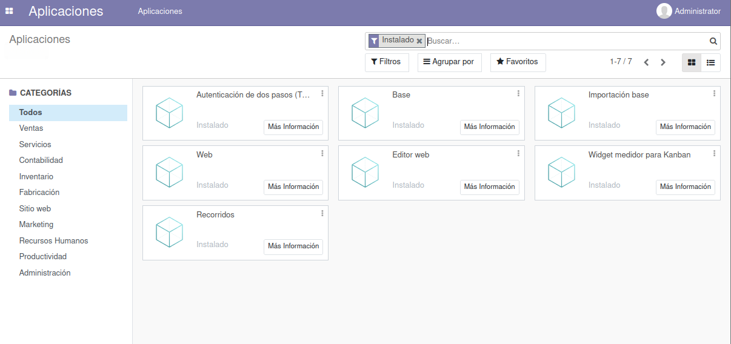

# COMO SE ORGANIZAN LOS MODULOS EN ODOO

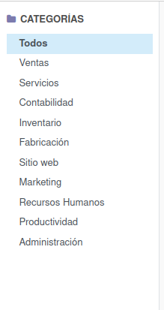

# OBTEN INFORMACION SOBRE LOS MODULOS

1. Información sobre algunos de los módulos pre instalados de odoo

